**三峰科技**

**业务数据调研报告确认书**

**（****运行部模块）**

|  |  |  |  |
| --- | --- | --- | --- |
| **单位** | **校对** | **审核** | **审定/时间** |
| 普华 |  |  |  |
| 运行部 |  |  |  |
|  |  |  |  |
|  |  |  |  |
|  |  |  |  |
|  |  |  |  |
|  |  |  |  |
|  |  |  |  |
|  |  |  |  |
|  |  |  |  |
|  |  |  |  |
|  |  |  |  |
|  |  |  |  |

注：由业务骨干进行校审，审定由各单位/部门主要行政负责人签署。

**本报告版本控制信息**

|  |  |  |  |  |  |
| --- | --- | --- | --- | --- | --- |
| **序号** | **版本号** | **变更说明** | **编制人** | **审定** | **完成日期** |
| 1 | 1.0 | 初版编制 | 金晓勇 |  | 2018年4月11日 |
| 2 |  |  |  |  |  |
| 3 |  |  |  |  |  |
| 4 |  |  |  |  |  |
| 5 |  |  |  |  |  |
|  |  |  |  |  |  |

**目录**

1 引言 4

1.1 编写目的 4

1.2 已提供和需提供的参考资料 4

2 模块需求 5

2.1 运行管理 5

2.1.1 调试项目 5

2.1.1.1 调试申请 5

2.1.2 调试准备 5

2.1.2.1 调试人员进场登记 5

2.1.2.2 调试问题反馈 5

2.1.2.3 调试方案报审 6

2.1.2.4 调试大纲报审 6

2.1.2.5 调试、操作规程报审 6

2.1.3 调试启动 6

2.1.3.1 调试数据登记 6

2.1.3.2 数据台账 7

2.1.4 调试性能验收 7

2.1.4.1 性能验收方案报审 7

2.1.4.2 性能验收报告 7

2.1.4.3 环保验收报告 7

2.1.4.4 交付确认 8

2.1.4.5 培训记录 8

2.1.5 生产运行项目 8

2.1.5.1 生产运行成本管理 8

2.1.5.1.1 成本目标计划报审 8

2.1.5.1.2 成本信息统计台账 9

2.1.5.2 设备管理 9

2.1.5.2.1 设备检修计划 9

2.1.5.2.2 周汇总统计台账 9

2.1.5.2.3 月汇总统计台账 9

2.1.5.2.4 年度汇总统计台账 10

2.1.5.2.5 检修班检修周计划 10

2.1.5.2.6 特种设备档案 10

2.1.5.2.7 设备隐患及整改 10

2.1.5.2.8 设备隐患及整改统计台账 11

2.1.5.2.9 润滑管理 11

2.1.5.2.10 重点设备管理 11

2.1.5.3 检修管理 12

2.1.5.3.1 检修方案报审 12

2.1.5.3.2 外委检修单 12

2.1.5.4 生成运行管理 12

2.1.5.4.1 生成周计划及总结 12

2.1.5.4.2 生产月计划及总结 13

2.1.5.4.3 运行部重点周计划 13

2.1.5.4.4 生产计划统计报表 13

2.1.5.4.5 生产日数据填报 13

2.1.5.4.6 化验日数据填报 13

# 引言

## 编写目的

本文档定义和描述项目管理系统的总体需求。本文档主要为甲方撰写，是乙方进行项目管理、系统分析、设计、开发、测试等后续工作的依据；同时，该文档作为双方最终对该软件系统进行交付的依据。

## 已提供和需提供的参考资料

|  |  |  |  |  |  |  |
| --- | --- | --- | --- | --- | --- | --- |
| 序号 | 提资部门 | 提资内容 | 电子张数 | 纸质张数 | 有效状态 | 提资时间 |
| 1 |  |  |  |  |  | 暂未提供 |
| 2 |  |  |  |  |  |  |
| 3 |  |  |  |  |  |  |
| 4 |  |  |  |  |  |  |

# 模块需求

## 运行管理

运行管理主要是为了满足公司运行部的业务需求。将运行部调试准备、调试启动、调试性能验收、生产运营项目等业务在项目管理集成平台中实现。最终在系统中实现全过程管理，自动形成具有可追溯性的系统台账，为运行部的日常工作提供高效的管理工具。

* 运行部业务流程图



### 调试项目

#### 调试通知

1. 功能说明：

记录调试通知信息。由项目经理发起调试通知，说明调试要求、调试准备情况说明及调试确认单发起审批，审批确认后通知运行部执行。

调试确认单及其他资料以附件形式进行上传。

* 基本信息

|  |  |  |  |
| --- | --- | --- | --- |
| 基本信息 |  |  |  |
| 单据编号 | 字符 | 自动生成 | 提供编码规则 |
| 单据状态 | 字符 | 自动生成 | 根据审批情况 |
| 标题 | 字符 | 可自动或手动 | 提供规则 |
| 项目名称 | 字符 | 选择弹框 | 信息来源项目信息业务 |
| 项目经理 | 字符 | 选择弹框 | 信息来源人员信业务 |
| 备注说明 | 字符 | 手动 |  |
| 录入人 | 字符 | 自动 |  |
| 录入时间 | 字符 | 自动 |  |

* 表单样式

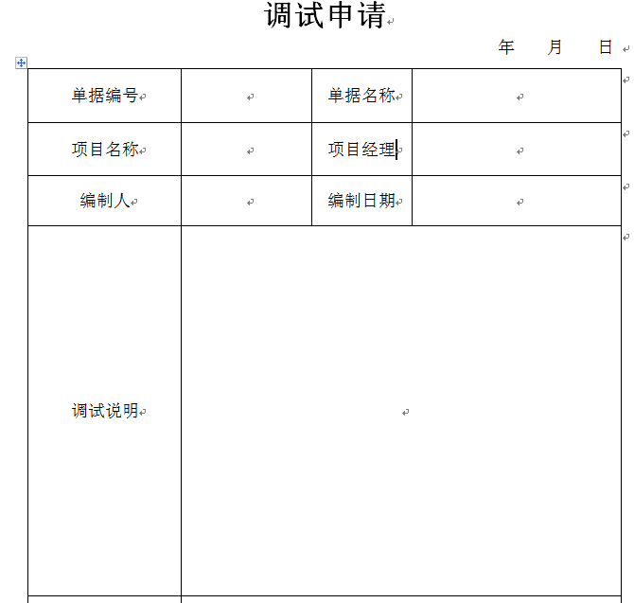

1. 流程说明：

|  |  |  |  |
| --- | --- | --- | --- |
| **流程图** | **角色/人员** | **节点权限** | **备注（条件规则等）** |
| 结束  运行部分管领导  项目部分管领导  安环部  项目部经理  项目管理部 | 项目部经理 | 提交 | 提交申请，说明要求、现场准备情况，调试确认单，确认单以附件形式上传。 |
| 项目管理部部长 | 审批 |  |
| 安环部部长 | 审批 |  |
| 项目部分管领导 | 审批 |  |
| 运行部分管领导 | 通知 |  |
|  |  |  |

1. 报表样式：（无）

### 调试准备

#### 调试人员进场登记

1. 功能说明：

调试人员进场登记信息。当运行部接到确认调试申请后，组织相应调试人员准备进场，并准备相应调试工作。

* 基本信息

|  |  |  |  |
| --- | --- | --- | --- |
| 基本信息 |  |  |  |
| 单据编号 | 字符 | 自动生成 | 提供编码规则 |
| 单据状态 | 字符 | 自动生成 | 根据审批情况 |
| 标题 | 字符 | 可自动或手动 | 提供规则 |
| 项目名称 | 字符 | 选择弹框 | 信息来源项目信息业务 |
| 备注说明 | 字符 | 手动 |  |
| 录入人 | 字符 | 自动 |  |
| 录入时间 | 字符 | 自动 |  |
| 进场人员明细 |  |  |  |
| 调试工程师 | 字符 | 选择框 | 信息来源人员信息业务 |
| 进场时间 | 时间类型 | 时间控件 |  |
| 调试简要说明 | 字符 | 手动录入 |  |
| 备注 | 字符类型 | 手动录入 |  |

* 表单样式

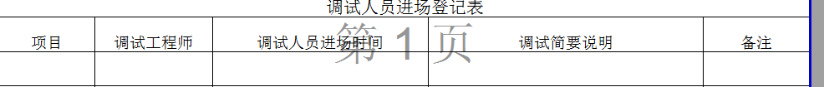

1. 流程说明：

|  |  |  |  |
| --- | --- | --- | --- |
| **流程图** | **角色/人员** | **节点权限** | **备注（条件规则等）** |
| 结束  项目管理部/运行管理部/运行调试主管  调试人员 | 调试人员 | 提交 | 提交申请，说明要求、现场准备情况 |
| 项目管理部部长/运行管理部部长/运行调试主管 | 通知 |  |
|  | 结束 |  |

1. 报表样式：（无）

#### 调试问题反馈

1. 功能说明：

调试人员进场后对现场进行检查，查看是否具备调试条件。

基本信息包含：现场检查时间、问题明细、后续影响、整改建议、要求反馈时间。

* 基本信息

|  |  |  |  |
| --- | --- | --- | --- |
| 基本信息 |  |  |  |
| 单据编号 | 字符 | 自动生成 | 提供编码规则 |
| 单据状态 | 字符 | 自动生成 | 根据审批情况 |
| 标题 | 字符 | 可自动或手动 | 提供规则 |
| 项目名称 | 字符 | 选择弹框 | 信息来源项目信息业务 |
| 备注说明 | 字符 | 手动 |  |
| 录入人 | 字符 | 自动 |  |
| 录入时间 | 字符 | 自动 |  |
| 问题明细 |  |  |  |
| 提出日期 | 字符 | 时间控件 |  |
| 问题描述 | 时间类型 | 手动录入 |  |
| 整改建议 | 字符类型 | 手动录入 |  |
| 处理意见 | 字符类型 | 手动录入 |  |
| 整改反馈时间 | 时间类型 | 时间控件 |  |

* 表单样式

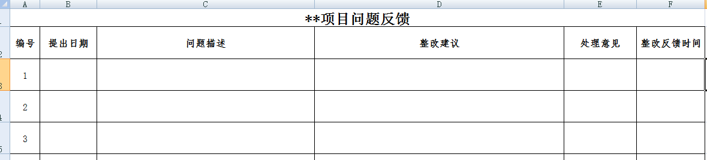

1. 流程说明：（待收集）

|  |  |  |  |
| --- | --- | --- | --- |
| **流程图** | **角色/人员** | **节点权限** | **备注（条件规则等）** |
| 结束  分管领导  设计管理部  项目管理部  运行管理部  调试人员 | 调试人员 | 提交 | 提交问题描述、整改建议。 |
| 运行管理部部长 | 审批签发 |  |
| 项目管理部部长 | 审批反馈 |  |
| 设计部管理部部长 | 审批反馈 |  |
| 分管领导 | 审批 | 此步骤待定 |
|  | 结束 |  |

1. 报表样式：无

#### 调试方案报审

1. 功能说明：

调试方案报审。根据项目概况、设计、水质、工艺等制定调试方案，确认调试方法、调试要求，并制定提示大纲等并发起审批，具体调试方案、调试大纲以附件形式进行上传。

* 基本信息

|  |  |  |  |
| --- | --- | --- | --- |
| 基本信息 |  |  |  |
| 单据编号 | 字符 | 自动生成 | 提供编码规则 |
| 单据状态 | 字符 | 自动生成 | 根据审批情况 |
| 标题 | 字符 | 可自动或手动 | 提供规则 |
| 项目名称 | 字符 | 选择弹框 | 信息来源项目信息业务 |
| 方案说明 | 字符 | 手动 |  |
| 录入人 | 字符 | 自动 |  |
| 录入时间 | 字符 | 自动 |  |

* 表单样式

1. 流程说明：（）

|  |  |  |  |
| --- | --- | --- | --- |
| **流程图** | **角色/人员** | **节点权限** | **备注（条件规则等）** |
| 结束  公司技术总监  项目管理部  运行部 | 运行部 | 提交 | 提交方案，调试大纲。详细方案、调试大纲以附件形式上传 |
| 项目管理部部长 | 审批 |  |
| 公司技术总监 | 审批 |  |
|  | 结束 |  |

1. 报表样式：无

#### 调试物资需求计划

1. 功能说明：

此功能纳入采购管理，在采购管理中的需求计划中进行操作。

* 表单样式

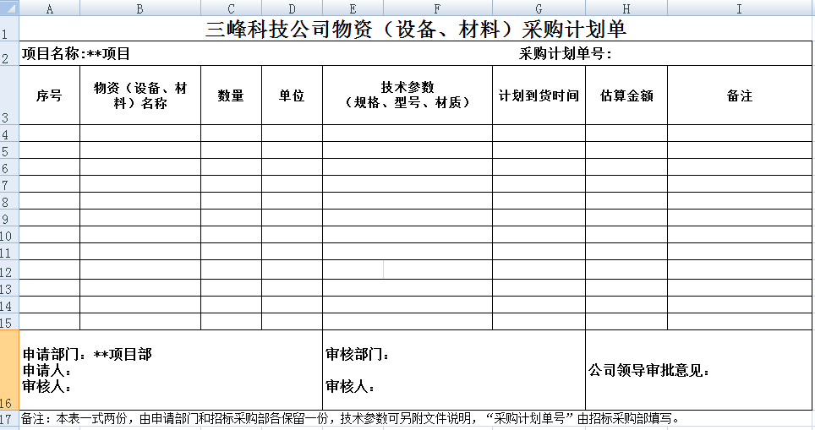

1. 流程说明：

|  |  |  |  |
| --- | --- | --- | --- |
| **流程图** | **角色/人员** | **节点权限** | **备注（条件规则等）** |
| 结束  招采部  分管领导  运行管理部  项目管理部  项目部经理  调试工程师 | 调试工程师 | 提交 |  |
| 项目经理 | 审批 |  |
| 项目管理部部长 | 审批 |  |
| 运行管理部部长 | 审批 |  |
| 运行分管领导 | 审批 |  |
| 招采部 | 审批 |  |
|  | 结束 |  |

1. 报表样式：

#### 操作规程报审

1. 功能说明：

为了规范调试管理工作、规定调试各阶段的工作程序，使安全生产有章可循，确保人身、设备安全，防范安全事故的发生从而制定的操作规程，可线上发起审批流程，

详细操作规程以附件形式进行上传。

注： 操作规程类型：内部、外部，流程需根据此类型进行过滤。

* 基本信息

|  |  |  |  |
| --- | --- | --- | --- |
| 基本信息 |  |  |  |
| 单据编号 | 字符 | 自动生成 | 提供编码规则 |
| 单据状态 | 字符 | 自动生成 | 根据审批情况 |
| 标题 | 字符 | 可自动或手动 | 提供规则 |
| 项目名称 | 字符 | 选择弹框 | 信息来源项目信息业务 |
| 规程类型 | 字符 | 下拉框 | 信息来源基础数据。类型：内部、外部 |
| 备注说明 | 字符 | 手动 |  |
| 录入人 | 字符 | 自动 |  |
| 录入时间 | 字符 | 自动 |  |

1. 流程说明：

|  |  |  |  |
| --- | --- | --- | --- |
| **流程图** | **角色/人员** | **节点权限** | **备注（条件规则等）** |
| 结束  项目经理  公司技术总监  运行部内部审批 | 运行管理部 | 提交 |  |
| 公司技术总监 | 审批 | 当规程类型为“内部”，流程至此结束 |
| 项目经理 | 审批 | 当规程类型为“外部”，流程至此结束 |
|  | 结束 |  |

1. 报表样式：无

### 调试启动

#### 调试数据登记

1. 功能说明：

调试工程师每日将生产实际完成数据进行整理并录入系统，形成可追溯的历史数据，方便领导查询与管控。可线上审批流转。

系统根据录入人所属站点自动带出该运行站需填报的项。

|  |  |  |  |
| --- | --- | --- | --- |
| 基本信息 |  |  |  |
| 运行站 | 字符 | 手动 |  |
| 填报时间 | 时间类型 | 时间控件 |  |
| 填报项 | 字符 | 选择框 | 选择当前运行站填报模板；可根据运行站自动带出 |
| 统计值 | 字符 | 手动录入 |  |
| 录入人 | 字符 | 自动 |  |
| 录入时间 | 字符 | 自动 |  |

1. 流程说明：无
2. 报表样式：

系统自动获取各站数据进行汇总统计，可按照填报年月、运行站进行查询。

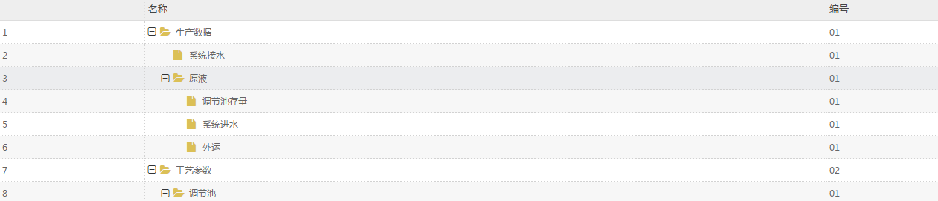

#### 调试周形象进度计划及汇总

1. 功能说明：

调试周形象进度计划填报。调试工程师根据调试工艺段编制本周计划完成及下周计划安排的形象进度计划并发起审批，支持附件上传，线上审批。

支持EXCEL文件导入。

* 基本信息

|  |  |  |  |
| --- | --- | --- | --- |
| 基本信息 |  |  |  |
| 单据编号 | 字符 | 自动生成 | 提供编码规则 |
| 单据状态 | 字符 | 自动生成 | 根据审批情况 |
| 标题 | 字符 | 可自动或手动 | 提供规则 |
| 项目名称 | 字符 | 选择弹框 | 信息来源项目信息业务 |
| 备注说明 | 字符 | 手动 |  |
| 录入人 | 字符 | 自动 |  |
| 录入时间 | 字符 | 自动 |  |
| 形象进度明细 |  |  |  |
| 调试工艺段 | 字符 | 手动 |  |
| 本周计划调试形象进度 | 字符 | 手动 |  |
| 下周计划安排形象进度 | 字符 | 手动 |  |
| 本周完成进水 | 字符 | 手动 |  |
| 下周计划进水 | 字符 | 手动 |  |
| 本周达到设计能力 | 字符 | 手动 |  |
| 备注 | 字符 | 手动 |  |

1. 流程说明：无
2. 报表样式：

系统自动获取周形象进度计划业务信息并汇总，可根据时间范围、所属项目进行查询，查询结果可导出EXCEL文件。



#### 调试月度计划

1. 功能说明：

调试月度计划。调试主管编制月度计划，并发起审批流程由运行部部长审批确认。

可线上审批，支持附件上传。

支持EXCEL文件导入。

* 基本信息

|  |  |  |  |
| --- | --- | --- | --- |
| 基本信息 |  |  |  |
| 单据编号 | 字符 | 自动生成 | 提供编码规则 |
| 单据状态 | 字符 | 自动生成 | 根据审批情况 |
| 标题 | 字符 | 可自动或手动 | 提供规则 |
| 计划年月 | 时间类型 | 时间类型 |  |
| 备注说明 | 字符 | 手动 |  |
| 录入人 | 字符 | 自动 |  |
| 录入时间 | 字符 | 自动 |  |
| 形象进度明细 |  |  |  |
| 项目名称 | 字符 | 选择框 | 信息来源项目信息 |
| 计划内容（形象进度说明） | 字符 | 手动 |  |
| 计划指标（合同/计划） | 字符 | 手动 |  |
| 计划完成时间 | 时间类型 | 时间控件 |  |
| 责任人 | 字符 | 手动 |  |
| 协助人 | 字符 | 手动 |  |
| 备注 | 字符 | 手动 |  |

1. 流程说明：

|  |  |  |  |
| --- | --- | --- | --- |
| **流程图** | **角色/人员** | **节点权限** | **备注（条件规则等）** |
| 结束  合同管理部  运行部  调试主管 | 调试主管 | 提交 |  |
| 运行部部长 | 审批 |  |
| 合同管理部 | 审批 |  |
|  | 结束 |  |

1. 报表样式：



#### 调试月度执行结果

1. 功能说明：

调试月度执行结果。关联月度计划，根据计划内容执行，将完成情况进行整理并记录，可线上发起审批。

支持EXCEL文件导入。

* 基本信息

|  |  |  |  |
| --- | --- | --- | --- |
| 基本信息 |  |  |  |
| 单据编号 | 字符 | 自动生成 | 提供编码规则 |
| 单据状态 | 字符 | 自动生成 | 根据审批情况 |
| 标题 | 字符 | 可自动或手动 | 提供规则 |
| 计划年月 |  |  |  |
| 备注说明 | 字符 | 手动 |  |
| 录入人 | 字符 | 自动 |  |
| 录入时间 | 字符 | 自动 |  |
| 完成情况 |  |  |  |
| 项目名称 | 字符 | 选择框 | 信息来源项目信息 |
| 完成情况 | 字符 | 手动 |  |
| 责任人 | 字符 | 手动 |  |
| 协助人 | 字符 | 手动 |  |
| 备注 | 字符 | 手动 |  |

1. 流程说明：

|  |  |  |  |
| --- | --- | --- | --- |
| **流程图** | **角色/人员** | **节点权限** | **备注（条件规则等）** |
| 结束  合同管理部  运行部  调试主管 | 调试主管 | 提交 |  |
| 运行部部长 | 审批 |  |
| 合同管理部 | 审批 |  |
|  | 结束 |  |

1. 报表样式：



### 调试性能验收

#### 性能验收方案报审

1. 功能说明：

依据工艺等相关信息制定对应的性能验收方案，详细方案以附件形式进行上传，可线上发起审批流转。

* 基本信息

|  |  |  |  |
| --- | --- | --- | --- |
| 基本信息 |  |  |  |
| 单据编号 | 字符 | 自动生成 | 提供编码规则 |
| 单据状态 | 字符 | 自动生成 | 根据审批情况 |
| 标题 | 字符 | 可自动或手动 | 提供规则 |
| 项目名称 | 字符 | 选择弹框 | 信息来源项目信息业务 |
| 方案说明 | 字符 | 手动 |  |
| 录入人 | 字符 | 自动 |  |
| 录入时间 | 字符 | 自动 |  |

1. 流程说明：

|  |  |  |  |
| --- | --- | --- | --- |
| **流程图** | **角色/人员** | **节点权限** | **备注（条件规则等）** |
| 结束  项目管理部  项目部经理  运行管理部  调试工程师 | 调试工程师 | 提交 |  |
| 运行管理部部长 | 审批 |  |
| 项目经理 | 审批 |  |
| 项目管理部部长 | 审批 |  |
|  | 结束 |  |

1. 报表样式：无

#### 性能验收报告

1. 功能说明：

由项目经理将化验报告、业务签发的性能验收报告进行整理及说明，相关支持性资料以附件形式上传。

此业务在项目管理部模块中实现，此处添加菜单链接，联查项目管理部性能监测。权限：只能查看，不可编辑。

#### 环保验收报告

1. 功能说明：

进场后及时了解地方环境保护法规对施工的具体要求，签订有关协议、制定报审具体办法及办理相关手续。项目经理收集结果性文件录入系统，相关支持性资料以附件形式上传。

此业务在项目管理部模块中实现，此处添加菜单链接，联查项目管理部环保验收。权限：只能查看，不可编辑。

#### 调试重要文件上传

1. 功能说明：

调试重要文件上传。调试专员整理相应文件，将结果性资料以附件形式进行上传。可线上发起审批。

* 基本信息

|  |  |  |  |
| --- | --- | --- | --- |
| 基本信息 |  |  |  |
| 单据编号 | 字符 | 自动生成 | 提供编码规则 |
| 单据状态 | 字符 | 自动生成 | 根据审批情况 |
| 标题 | 字符 | 可自动或手动 | 提供规则 |
| 项目名称 | 字符 | 选择弹框 | 信息来源项目信息业务 |
| 备注说明 | 字符 | 手动 |  |
| 录入人 | 字符 | 自动 |  |
| 录入时间 | 字符 | 自动 |  |

1. 流程说明：无
2. 报表样式：无

#### 培训记录

1. 功能说明：

培训记录。培训结束后，培训管理员整理培训资料，将培训资料、视屏、图片等结果性文件资料进行上传。

* 基本信息

|  |  |  |  |
| --- | --- | --- | --- |
| 基本信息 |  |  |  |
| 单据编号 | 字符 | 自动生成 | 提供编码规则 |
| 单据状态 | 字符 | 自动生成 | 根据审批情况 |
| 标题 | 字符 | 可自动或手动 | 提供规则 |
| 备注说明 | 字符 | 手动 |  |
| 录入人 | 字符 | 自动 |  |
| 录入时间 | 字符 | 自动 |  |

1. 流程说明：无
2. 报表样式：无

### 生产运行项目

#### 生产运行成本管理

##### 成本目标计划下发

1. 功能说明：

成本目标计划编制。运行部根据各站人工、成本、工艺等其他制定的成本目标计划并下发至各个站，目标计划以附件形式进行上传。可线上发起审批流程。

* 基本信息

|  |  |  |  |
| --- | --- | --- | --- |
| 基本信息 |  |  |  |
| 单据编号 | 字符 | 自动生成 | 提供编码规则 |
| 单据状态 | 字符 | 自动生成 | 根据审批情况 |
| 标题 | 字符 | 可自动或手动 | 提供规则 |
| 备注说明 | 字符 | 手动 |  |
| 录入人 | 字符 | 自动 |  |
| 录入时间 | 字符 | 自动 |  |

1. 流程说明：

|  |  |  |  |
| --- | --- | --- | --- |
| **流程图** | **角色/人员** | **节点权限** | **备注（条件规则等）** |
| 结束  运行站  运行部 | 运行部 | 提交 |  |
| 各运行站站长 | 通知 |  |
|  | 结束 |  |

1. 报表样式：无

##### 成本信息统计台账

1. 功能说明：

成本信息统计。各运行站按月填报每月维修费用、药剂费用、水费、电费、人工、其他实际发生额，并上报至运行管理部，可线上发起审批。

* 基本信息

|  |  |  |  |
| --- | --- | --- | --- |
| 基本信息 |  |  |  |
| 单据编号 | 字符 | 自动生成 | 提供编码规则 |
| 单据状态 | 字符 | 自动生成 | 根据审批情况 |
| 标题 | 字符 | 可自动或手动 | 提供规则 |
| 所属运行站 | 字符 | 选择弹框 | 系统自动带出所属运行站 |
| 填报年月 | 时间 | 时间控件 |  |
| 备注说明 | 字符 | 手动 |  |
| 录入人 | 字符 | 自动 |  |
| 录入时间 | 字符 | 自动 |  |
| 成本明细 |  |  |  |
| 维修费用（含备件） | 数值型 | 手动录入 |  |
| 药剂费用 | 数值型 | 手动录入 |  |
| 水费 | 数值型 | 手动录入 |  |
| 电费 | 数值型 | 手动录入 |  |
| 其他 | 数值型 | 手动录入 |  |
| 人工 | 数值型 | 手动录入 |  |
| 总成本 | 数值型 | 自动 | 系统自动汇总：  前6项费用汇总 |
| 处理水量 | 数值型 | 手动录入 |  |
| 吨水成本 | 数值型 | 自动 | 系统自动计算  每项费用都有吨水成本  计算规则：费用/处理水量 |

1. 流程说明：

|  |  |  |  |
| --- | --- | --- | --- |
| **流程图** | **角色/人员** | **节点权限** | **备注（条件规则等）** |
| 结束  运行部  运行站 | 运行站 | 提交 |  |
| 运行管理部部长 | 审批 |  |
|  | 结束 |  |

1. 报表样式：

系统自动获取各站填报并审批确认的成本信息进行汇总，可根据时间节点范围、站点进行查询，查询结果可导出excel文件。

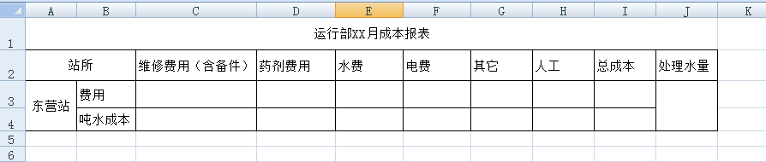

#### 设备管理

##### 设备检修年度计划

1. 功能说明：

为设备少出故障，减少停机维修的时间，大大提高机器设备的使用寿命、工作性能和安全性能而制定设备检修计划。

运行站按年填报年度检修计划，可线上审批。

* 基本信息

|  |  |  |  |
| --- | --- | --- | --- |
| 基本信息 |  |  |  |
| 单据编号 | 字符 | 自动生成 | 提供编码规则 |
| 单据状态 | 字符 | 自动生成 | 根据审批情况 |
| 标题 | 字符 | 可自动或手动 | 提供规则 |
| 所属运行站 | 字符 | 选择弹框 | 系统自动带出所属运行站 |
| 计划年份 | 时间 | 时间控件 |  |
| 备注说明 | 字符 | 手动 |  |
| 录入人 | 字符 | 自动 |  |
| 录入时间 | 字符 | 自动 |  |
| 检修计划明细 |  |  |  |
| 检修内容 | 字符 | 手动录入 |  |
| 计划开始时间 | 时间类型 | 时间控件 |  |
| 计划检修天数 | 整型 | 手动录入 |  |
| 检修方式 | 字符 | 下拉框 | 检修方式类型：  1、自修  2、外委  3、检修班检修  4、检修班配合检修 |
| 备注 | 字符 | 手动录入 |  |

1. 流程说明：无
2. 报表样式：

系统自动获取各站填报确认生效的年度计划信息并自动汇总，可根据年份、运行站进行查询，查询结果可导出EXCEL文件。

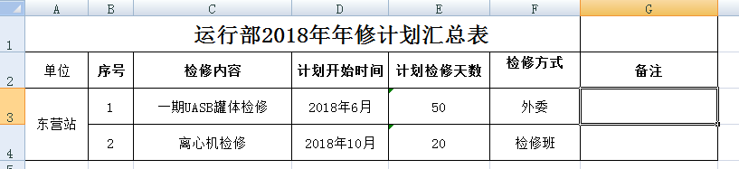

##### 设备检修月度计划

1. 功能说明：

为设备少出故障，减少停机维修的时间，大大提高机器设备的使用寿命、工作性能和安全性能而制定设备检修计划。

运行站按月填报月度检修计划，可线上审批。

* 基本信息

|  |  |  |  |
| --- | --- | --- | --- |
| 基本信息 |  |  |  |
| 单据编号 | 字符 | 自动生成 | 提供编码规则 |
| 单据状态 | 字符 | 自动生成 | 根据审批情况 |
| 标题 | 字符 | 可自动或手动 | 提供规则 |
| 所属运行站 | 字符 | 选择弹框 | 系统自动带出所属运行站 |
| 计划年月 | 时间 | 时间控件 |  |
| 备注说明 | 字符 | 手动 |  |
| 录入人 | 字符 | 自动 |  |
| 录入时间 | 字符 | 自动 |  |
| 检修计划明细 |  |  |  |
| 检修内容 | 字符 | 手动录入 |  |
| 计划开始时间 | 时间类型 | 时间控件 |  |
| 计划完成时间 | 时间类型 | 时间控件 |  |
| 检修方式 | 字符 | 下拉框 | 检修方式类型：  1、自修  2、外委  3、检修班检修  4、检修班配合检修 |
| 备注 | 字符 | 手动录入 |  |

1. 流程说明：
2. 报表样式：

系统自动获取各站填报确认生效的月度计划信息并自动汇总，可根据月份、运行站进行查询，查询结果可导出EXCEL文件。

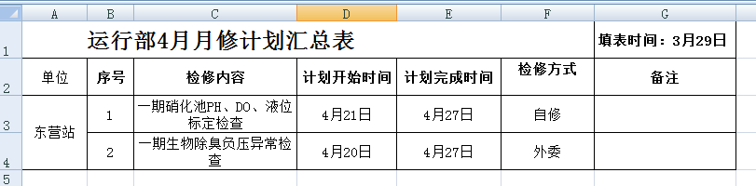

##### 设备检修周计划

1. 功能说明：

为设备少出故障，减少停机维修的时间，大大提高机器设备的使用寿命、工作性能和安全性能而制定设备检修计划。

运行站按周填报周度检修计划，可线上审批。

* 基本信息

|  |  |  |  |
| --- | --- | --- | --- |
| 基本信息 |  |  |  |
| 单据编号 | 字符 | 自动生成 | 提供编码规则 |
| 单据状态 | 字符 | 自动生成 | 根据审批情况 |
| 标题 | 字符 | 可自动或手动 | 提供规则 |
| 所属运行站 | 字符 | 选择弹框 | 系统自动带出所属运行站 |
| 计划周范围 | 时间 | 时间控件 | 分开始时间和结束时间，一周按7天计算。 选择开始时间，系统自动计算结束时间 |
| 备注说明 | 字符 | 手动 |  |
| 录入人 | 字符 | 自动 |  |
| 录入时间 | 字符 | 自动 |  |
| 检修计划明细 |  |  |  |
| 检修内容 | 字符 | 手动录入 |  |
| 计划开始时间 | 时间类型 | 时间控件 |  |
| 计划完成时间 | 时间类型 | 时间控件 |  |
| 检修方式 | 字符 | 下拉框 | 检修方式类型：  1、自修  2、外委  3、检修班检修  4、检修班配合检修 |
| 备注 | 字符 | 手动录入 |  |

1. 流程说明：
2. 报表样式：

系统自动获取各站填报确认生效的周计划信息并自动汇总，可根据时间范围、运行站进行查询，查询结果可导出EXCEL文件。

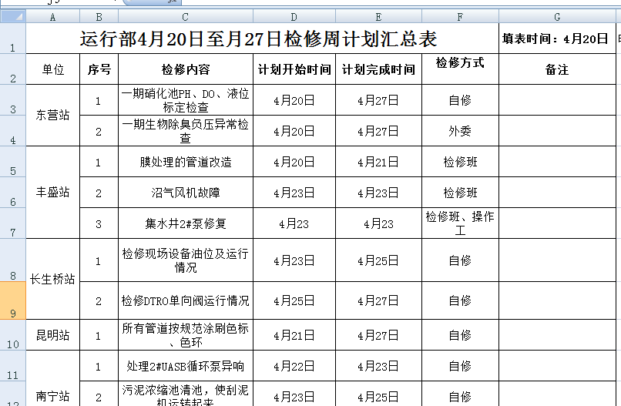

##### 检修班检修周计划

1. 功能说明：

根据检修班人员专业及资源配置制定检修班人员周计划并认真组织实施，定期地、有计划地对设备进行预防性的和恢复性的检修，以便及时地检查、发现和消除设备存在的缺陷，消灭潜在的事故因素，提高设备健康水平，延长设备使用奉命，确保设备运行的安全性与经济性。

* 基本信息

|  |  |  |  |
| --- | --- | --- | --- |
| 基本信息 |  |  |  |
| 单据编号 | 字符 | 自动生成 | 提供编码规则 |
| 单据状态 | 字符 | 自动生成 | 根据审批情况 |
| 标题 | 字符 | 可自动或手动 | 提供规则 |
| 所属运行站 | 字符 | 选择弹框 | 系统自动带出所属运行站 |
| 计划周范围 | 时间 | 时间控件 | 分开始时间和结束时间，一周按7天计算。 选择开始时间，系统自动计算结束时间 |
| 备注说明 | 字符 | 手动 |  |
| 录入人 | 字符 | 自动 |  |
| 录入时间 | 字符 | 自动 |  |
| 检修计划明细 |  |  |  |
| 检修内容 | 字符 | 手动录入 |  |
| 计划开始时间 | 时间类型 | 时间控件 |  |
| 计划完成时间 | 时间类型 | 时间控件 |  |
| 检修方式 | 字符 | 下拉框 | 检修方式类型：  1、自修  2、外委  3、检修班检修  4、检修班配合检修 |
| 检修人员 | 字符 | 选择弹框 | 信息来源人员信息 |
| 备注 | 字符 | 手动录入 |  |

1. 流程说明：无
2. 报表样式：

系统自动获取检修班检修周计划确认生效信息并汇总统计，可根据时间范围、运行站等多条件查询，查询结果可导出EXCEL文件。

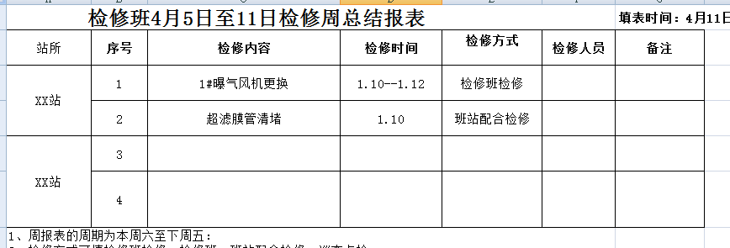

##### 特种设备档案

1. 功能说明：

特种设备档案管理工作为设备管理提供资料，技术信息和考核的依据，是管好设备的基础工作。

根据特种设备类型设置对应的设备分类，记录设备相关信息，设备支持性资料以附件形式上传。

预警提示：根据应检日期进行预警提示：

1、当前日期 小于等于 应检如期 2个月时 进行颜色标黄 并提醒；

2、当前日期 小于等于 应检如期 1个月时 进行颜色标红 并提醒；

提醒间隔时间：未检验完成 每间隔半月提醒一次。

* 基本信息

|  |  |  |  |
| --- | --- | --- | --- |
| 基本信息 |  |  |  |
| 所属运行站 | 字符 | 自动生成 | 提供编码规则 |
| 设备出厂编号 | 字符 | 自动生成 | 根据审批情况 |
| 附件出厂编号 | 字符 | 可自动或手动 | 提供规则 |
| 名称 | 字符 | 选择弹框 | 系统自动带出所属运行站 |
| 安监编号 | 字符 | 手动 |  |
| 型号 | 字符 | 手动 |  |
| 使用地点 | 字符 | 手动 |  |
| 生产日期 | 时间类型 | 时间控件 |  |
| 投用日期 | 时间类型 | 时间控件 |  |
| 推荐使用期限（年） | 字符 | 手动 |  |
| 检验日期 | 时间类型 | 时间控件 |  |
| 检验周期 | 整型 | 手动 | 检验周期单位：年 |
| 应检日期 | 时间类型 | 时间控件 | 系统自动计算。  1、如果检验周期为空： 应检日期 = 生产日期 + 检验周期。  2、检验周期不为空： 应检日期 = 检验日期 + 检验周期 |
| 备注 | 字符 | 手动 |  |
| 录入人 | 字符 | 自动 |  |
| 录入时间 | 字符 | 自动 |  |

* 表单样式

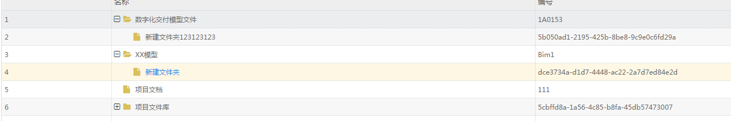

1. 流程说明：无
2. 报表样式：

系统自动获取各站填报设备档案信息并汇总统计，可根据时间范围、运行站多条件进行查询，查询结果可导出EXCEL文件。

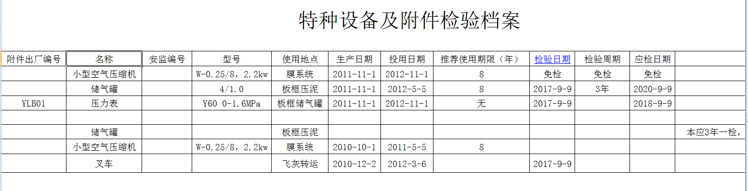

##### 设备隐患及整改

1. 功能说明：

设备隐患检查：对设备定期或随机性设备隐患排查。并将设备将要发生或以发生的隐患信息、整内容、整改情况、整改结果等信息进行记录，支持性资料以附件形式进行上传。

填报周期：各运行站按月填报。

* 基本信息

|  |  |  |  |
| --- | --- | --- | --- |
| 基本信息 |  |  |  |
| 单据编号 | 字符 | 自动生成 | 提供编码规则 |
| 单据状态 | 字符 | 自动生成 | 根据审批情况 |
| 标题 | 字符 | 可自动或手动 | 提供规则 |
| 所属运行站 | 字符 | 选择弹框 | 系统自动带出所属运行站 |
| 填报年月 | 时间类型 |  |  |
| 备注说明 | 字符 |  |  |
| 录入人 | 字符 | 系统自动带出 |  |
| 录入时间 | 时间类型 | 系统自动带出 |  |
| 整改明细 |  |  |  |
| 时间 | 时间类型 | 时间控件 |  |
| 整改内容 | 字符 | 手动 |  |
| 检查情况 | 字符 | 手动 |  |
| 整改结果 | 字符 | 下拉框 | 结果类型：  1、已整改  2、未整改 |
| 备注 | 字符 | 手动 |  |

1. 流程说明：无
2. 报表样式：无

##### 设备隐患及整改统计台账

1. 功能说明：

系统自动获取各站填报确认生效的设备隐患及整改情况业务信息并汇总统计，可根据时间范围、运行站等等多条件进行查询，查询结果可导出EXCEL文件。

1. 报表样式：

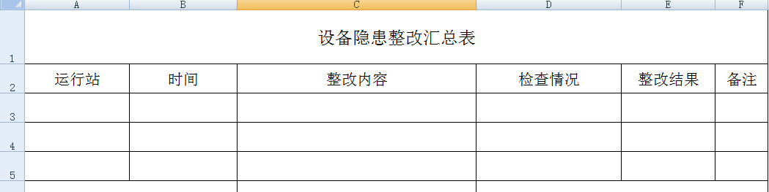

#### 检修管理

##### 检修方案报审

1. 功能说明：

为确保设备安全运行、提高设备的使用寿命和生产效率，对连续运行的机械设备进行定期的检查维修，以防止机械故障而影响设备的运行从而制定符合安全操作规范的检修方案，可线上发起审批流程进行审批报审。

详细方案已附件形式进行上传。

* 基本信息

|  |  |  |  |
| --- | --- | --- | --- |
| 基本信息 |  |  |  |
| 单据编号 | 字符 | 自动生成 | 提供编码规则 |
| 单据状态 | 字符 | 自动生成 | 根据审批情况 |
| 标题 | 字符 | 可自动或手动 | 提供规则 |
| 所属运行站 | 字符 | 选择弹框 | 系统自动带出所属运行站 |
| 备注说明 | 字符 |  |  |
| 录入人 | 字符 | 系统自动带出 |  |
| 录入时间 | 时间类型 | 系统自动带出 |  |

1. 流程说明：

|  |  |  |  |
| --- | --- | --- | --- |
| **流程图** | **角色/人员** | **节点权限** | **备注（条件规则等）** |
| 结束  分管领导  各部门会签  运行管理部  运行站 | 运行站 | 提交 | 提交方案，方案以附件形式上传 |
| 运行管理部部长 | 审批 |  |
| 各部门会签 | 审批 |  |
| 分管领导 | 审批 |  |
|  | 结束 |  |

1. 报表样式：无

##### 外委检修（施工）申请

1. 功能说明：

外委检修（施工）单。当设备出现故障或者异常时以及需要外委施工发起的业务，说明工程地点、类型、工期要求及设备故障或施工说明等等信息，可线上发起审批，相关资料图片已附件形式进行上传。

* 基本信息

|  |  |  |  |
| --- | --- | --- | --- |
| 基本信息 |  |  |  |
| 检修计划编号 | 字符 | 自动生成 | 提供编码规则 |
| 单据状态 | 字符 | 自动生成 | 根据审批情况 |
| 标题 | 字符 | 可自动或手动 | 提供规则 |
| 所属运行站 | 字符 | 选择弹框 | 系统自动带出所属运行站 |
| 检修工程名称 | 字符 | 手动 |  |
| 预估（预算）金额 | 数值 | 手动 |  |
| 检修工程地点 | 字符 | 手动 |  |
| 检修工程类别 | 字符 | 下拉框 | 工程类别：  1、土建  2、特种设备  3、机电设备  4、其他 |
| 工期要求 | 字符 | 手动 |  |
| 计划完成时间 | 时间类型 | 时间控件 |  |
| 备注说明 | 字符 | 手动 |  |
| 录入人 | 字符 | 系统自动带出 |  |
| 录入时间 | 时间类型 | 系统自动带出 |  |

1. 流程说明：

|  |  |  |  |
| --- | --- | --- | --- |
| **流程图** | **角色/人员** | **节点权限** | **备注（条件规则等）** |
| 结束  合同管理部  分管领导  运行管理部  运行站 | 运行站 | 提交 | 提交 |
| 运行管理部部长 | 审批 |  |
| 分管领导 | 审批 | 预估金额 <= 2000 流程结束 |
| 合同管理部 | 审批 | 预估金额 > 2000  流程结束 |
|  | 结束 |  |

1. 报表样式：



##### 外委检修申请（需招标）

1. 功能说明：

外委检修申请单。当设备出现故障或者异常时以及需要外委施工发起的业务，说明工程地点、规模、质量要求、工期要求招标范围情况分说明等等信息，可线上发起审批，相关资料已附件形式进行上传。

* 基本信息

|  |  |  |  |
| --- | --- | --- | --- |
| 基本信息 |  |  |  |
| 招标计划编号 | 字符 | 自动生成 | 提供编码规则 |
| 单据状态 | 字符 | 自动生成 | 根据审批情况 |
| 标题 | 字符 | 可自动或手动 | 提供规则 |
| 所属运行站 | 字符 | 选择弹框 | 系统自动带出所属运行站 |
| 工程名称 | 字符 | 手动 |  |
| 工程规模 | 字符 | 手动 |  |
| 投标人资质等级 | 字符 | 手动 |  |
| 质量要求 | 字符 | 手动 |  |
| 工期要求 | 字符 | 手动 |  |
| 招标完成时间 | 时间类型 | 手动 |  |
| 分包类别 | 字符 | 手动 |  |
| 招标范围及内容 | 字符 | 手动 |  |
| 录入人 | 字符 | 系统自动带出 |  |
| 录入时间 | 时间类型 | 系统自动带出 |  |

1. 流程说明：

|  |  |  |  |
| --- | --- | --- | --- |
| **流程图** | **角色/人员** | **节点权限** | **备注（条件规则等）** |
| 结束  合同管理部  招采部  运行管理部  运行站 | 运行站 | 提交 | 提交 |
| 运行管理部部长 | 审批 |  |
| 招采部 | 审批 |  |
| 合同管理部 | 审批 |  |
|  | 结束 |  |

1. 报表样式：
2. **建筑安装分包工程招标申请表**

|  |  |  |  |  |  |
| --- | --- | --- | --- | --- | --- |
| **工程名称** |  | | | | |
| **招标计划编号** |  | | **预估(预算)金额** | |  |
| **工程地点** |  | | | | |
| **工程规模** |  | | | | |
| **投标人资质等级** |  | | | | |
| **质量要求** | 达到国家现行施工及验收规范的规定和重庆市地方质量标准 | | | | |
| **工期要求** | 10天 | | | | |
| **招标完成时间** | 2018年XX月XX日 | | | | |
| **分包类别** |  | | | | |
| **招标范围及内容：**  **包含以下（但不限于）建构筑物的建筑、结构工程的施工：**  **见附件** | | | | | |
| **申请部门：XX运行站**  **申请人：**  **审核人：**  **申请时间：** | | **审核部门：运行部**  **审核人：**  **部门负责人：**  **申请时间：** | | **公司领导审批意见：** | |

#### 生产运行管理

##### 生产周计划及总结

1. 功能说明

生产周计划及总结。对上周工作总结、下周计划安排及需要公司协助解决进行整理并录入系统，可线上发起审批。

填报规则：各运行站独自填报，运行管理部进行汇总。

* 基本信息

|  |  |  |  |
| --- | --- | --- | --- |
| 基本信息 |  |  |  |
| 单据编号 | 字符 | 自动生成 | 提供编码规则 |
| 单据状态 | 字符 | 自动生成 | 根据审批情况 |
| 标题 | 字符 | 可自动或手动 | 提供规则 |
| 所属运行站 | 字符 | 选择弹框 | 系统自动带出所属运行站 |
| 填报周期 | 时间类型 | 时间控件 |  |
| 录入人 | 字符 | 系统自动带出 |  |
| 录入时间 | 时间类型 | 系统自动带出 |  |
| 上周总结明细 |  |  |  |
| 工作内容 | 字符 | 手动录入 |  |
| 下周计划明细 |  |  |  |
| 工作内容 | 字符 | 手动录入 |  |
| 需公司协助解决 |  |  |  |
| 工作内容 | 字符 | 手动录入 |  |

1. 流程说明：无
2. 报表样式：

系统自动获取周计划及总结业务信息并汇总统计，可根据时间范围、运行站多条件查询，查询结果可导出EXCEL文件。



##### 生产月计划

1. 功能说明：

生产月计划。按月编制生产月度计划，运行管理部进行汇总。

* 基本信息

|  |  |  |  |
| --- | --- | --- | --- |
| 基本信息 |  |  |  |
| 单据编号 | 字符 | 自动生成 | 提供编码规则 |
| 单据状态 | 字符 | 自动生成 | 根据审批情况 |
| 标题 | 字符 | 可自动或手动 | 提供规则 |
| 所属运行站 | 字符 | 选择弹框 | 系统自动带出所属运行站 |
| 填报年月 | 时间类型 | 时间控件 |  |
| 录入人 | 字符 | 系统自动带出 |  |
| 录入时间 | 时间类型 | 系统自动带出 |  |
| 渗滤液处理量计划 |  |  |  |
| 系统进水（t） | 数值 | 手动录入 |  |
| 原液外运量（t） | 数值 | 手动录入 |  |
| 膜产水率（%） | 数值 | 手动录入 |  |
| 系统产水率（%） | 数值 | 手动录入 |  |
| 浓液回喷量（%） | 数值 | 手动录入 |  |
| 浓液非计划产生量（t） | 数值 | 手动录入 |  |
| 水质排放指标（%） | 数值 | 手动录入 |  |
| 飞灰处理量计划 |  |  |  |
| 原灰处理率（%） | 数值 | 手动录入 |  |
| 螯合剂添加配比（%） | 数值 | 手动录入 |  |
| 水泥用量（%） | 数值 | 手动录入 |  |
| 用电量（kwh） | 数值 | 手动录入 |  |
| 工业水添加配比（%） | 数值 | 手动录入 |  |
| 产品合格率（%） | 数值 | 手动录入 |  |
| 备注 | 字符 | 手动录入 |  |

1. 流程说明：无
2. 报表样式：

系统自动获取 “生产月度计划”业务信息数据汇总统计、可查询，查询结果支持导出EXCEL文件。



##### 指标完成情况

1. 功能说明：

指标完成情况。运行部按月填报，根据各部门指标项进行填报各指标完成情况。

指标名称、指标值、考核（元）此三项数据可固化，需提供固化表格。

* 基本信息

|  |  |  |  |
| --- | --- | --- | --- |
| 基本信息 |  |  |  |
| 单据编号 | 字符 | 自动生成 | 提供编码规则 |
| 单据状态 | 字符 | 自动生成 | 根据审批情况 |
| 标题 | 字符 | 可自动或手动 | 提供规则 |
| 填报年月 | 时间类型 | 时间控件 |  |
| 填报部门 | 字符 | 选择框 | 信息来源部门信息 |
| 录入人 | 字符 | 系统自动带出 |  |
| 录入时间 | 时间类型 | 系统自动带出 |  |
| 指标完成情况 |  |  |  |
| 指标名称 | 字符 | 手动录入 |  |
| 指标值 | 字符 | 手动录入 |  |
| 考核（元） | 数值 | 手动录入 |  |
| 完成情况 | 字符 | 手动录入 |  |
| 实际考核 | 字符 | 手动录入 |  |
| 考核周期 | 字符 | 手动录入 |  |

1. 流程说明：无
2. 报表样式：



##### 运行部月报（办公会）

1. 功能说明：

运行部月报。各运行站按月填报，运行管理部进行汇总下发至办公会。

备注：统计项需标准化，实际统计项已表格为主。

* 基本信息

|  |  |  |  |
| --- | --- | --- | --- |
| 基本信息 |  |  |  |
| 单据编号 | 字符 | 自动生成 | 提供编码规则 |
| 单据状态 | 字符 | 自动生成 | 根据审批情况 |
| 标题 | 字符 | 可自动或手动 | 提供规则 |
| 填报年月 | 时间类型 | 时间控件 |  |
| 所属运行站 | 字符 | 选择框 | 信息来源部门信息 |
| 录入人 | 字符 | 系统自动带出 |  |
| 录入时间 | 时间类型 | 系统自动带出 |  |
| 渗滤液生产统计 |  |  |  |
| 系统接水 | 数值 | 手动录入 |  |
| 系统进水 | 数值 | 手动录入 |  |
| 系统未处理量 | 数值 | 手动录入 |  |
| 清液 | 数值 | 手动录入 |  |
| 浓液 | 数值 | 手动录入 |  |
| 污泥 | 数值 | 手动录入 |  |
| 。。。。。。 |  |  |  |
| 渗滤液水质监测统计 |  |  |  |
| 调节池出水 | 数值 | 手动录入 |  |
| UASB池出水 | 数值 | 手动录入 |  |
| 。。。。。 | 数值 | 手动录入 |  |
| 飞灰生产统计 |  |  |  |
| 原灰处理量 | 数值 | 手动录入 |  |
| 螯合剂 | 数值 | 手动录入 |  |
| 用水量 | 数值 | 手动录入 |  |
| 用电量 | 数值 | 手动录入 |  |
| 。。。。。。 |  |  |  |

1. 流程说明：
2. 报表样式：

系统自动获取各站填报数据并汇总，可根据时间范围，运行站多条件查询，查询结果可导出EXCEL文件。



##### 运行部月报（集团）

1. 功能说明：

运行部月报（集团）。各运行站按月填报渗滤液、飞灰数据，膜系统制造部填报。运行管理部进行汇总并送报至集团。

填报规则：渗滤液、飞灰、膜系统拆分3个单据独自填报。

其中渗滤液、飞灰由运行站填报。

膜系统由制造部填报。

具体填报统计项已表格为主。

* 基本信息

|  |  |  |  |
| --- | --- | --- | --- |
| 基本信息 |  |  |  |
| 单据编号 | 字符 | 自动生成 | 提供编码规则 |
| 单据状态 | 字符 | 自动生成 | 根据审批情况 |
| 标题 | 字符 | 可自动或手动 | 提供规则 |
| 填报年月 | 时间类型 | 时间控件 |  |
| 所属部门/运行站 | 字符 | 选择框 | 信息来源部门信息 |
| 录入人 | 字符 | 系统自动带出 |  |
| 录入时间 | 时间类型 | 系统自动带出 |  |
| 渗滤液 |  |  |  |
| 项目渗滤液设计总处理能力（t/d） | 数值 | 手动录入 |  |
| 渗滤液系统实际接水量（t) | 数值 | 手动录入 |  |
| 实际渗滤液处理量（t) | 数值 | 手动录入 |  |
| 渗滤液外运量（t) | 数值 | 手动录入 |  |
| 渗滤液浓液产生量（t） | 数值 | 手动录入 |  |
| 渗滤液浓液外运量（t) | 数值 | 手动录入 |  |
| 干污泥产生量（t） | 数值 | 手动录入 |  |
| 耗电量（万kW.h) | 数值 | 手动录入 |  |
| 工业用水量（t） | 数值 | 手动录入 |  |
| 。。。。。。 |  |  |  |
| 飞灰处理 |  |  |  |
| 项目设计飞灰总处理能力（t/d） | 数值 | 手动录入 |  |
| 实际飞灰处理量（t) | 数值 | 手动录入 |  |
| 螯合剂耗量（t） |  |  |  |
| 。。。。。 | 数值 | 手动录入 |  |
| 膜系统 |  |  |  |
| 项目渗滤液总处理能力（t/d） | 数值 | 手动录入 |  |
| 设备名称1 | 数值 | 手动录入 |  |
| 单台膜处理能力（t/d） | 数值 | 手动录入 |  |
| 渗滤液膜数量（台） | 数值 | 手动录入 |  |
| 。。。。。。 |  |  |  |

1. 流程说明：无
2. 报表样式：

1、渗滤液



2、飞灰



3、膜系统



##### 生产日数据填报

1. 功能说明：

站长每日将生产实际完成数据进行整理并录入系统，形成可追溯的历史数据，方便领导查询与管控。可线上审批流转。

备注；生产和化验数据是否需要分开来填报

系统根据录入人所属站点自动带出该运行站需填报的项。

|  |  |  |  |
| --- | --- | --- | --- |
| 基本信息 |  |  |  |
| 运行站 | 字符 | 手动 |  |
| 填报时间 | 时间类型 | 时间控件 |  |
| 填报项 | 字符 | 选择框 | 选择当前运行站填报模板；可根据运行站自动带出 |
| 统计值 | 字符 | 手动录入 |  |
| 录入人 | 字符 | 自动 |  |
| 录入时间 | 字符 | 自动 |  |

1. 流程说明：无
2. 报表样式：



### 运行异常管理

#### 生产异常报告

1. 功能说明：

生产异常报告。运行站按天填报，将生产中出现的异常问题进行整理并分析原因，净整理后的记录录入至系统，可线上发起审批，相关资料以附件形式上传。

按天填报、运行站各自填报，无异常填”无”。

* 基本信息

|  |  |  |  |
| --- | --- | --- | --- |
| 基本信息 |  |  |  |
| 单据编号 | 字符 | 自动生成 | 提供编码规则 |
| 单据状态 | 字符 | 自动生成 | 根据审批情况 |
| 标题 | 字符 | 可自动或手动 | 提供规则 |
| 所属运行站 | 字符 | 选择弹框 | 系统自动带出所属运行站 |
| 异常情况内容 | 字符 | 手动 |  |
| 异常问题分析 | 字符 | 手动 |  |
| 处理措施 | 字符 | 手动 |  |
| 备注 | 字符 | 手动 |  |
| 录入人 | 字符 | 系统自动带出 |  |
| 录入时间 | 时间类型 | 系统自动带出 |  |

1. 流程说明：无
2. 报表样式：

系统自动获取各运行站填报确认生效的信息进行汇总统计，可根据时间范围、运行站等多条件进行查询，查询结果可导出EXCEL文件。



### 报告管理

#### 报告审批

1. 功能说明：

部门内部报告审批，可线上发起审批，相关报告资料以附件形式进行上传。

* 基本信息

|  |  |  |  |
| --- | --- | --- | --- |
| 基本信息 |  |  |  |
| 单据编号 | 字符 | 自动生成 | 提供编码规则 |
| 单据状态 | 字符 | 自动生成 | 根据审批情况 |
| 标题 | 字符 | 可自动或手动 | 提供规则 |
| 所属运行站/运行部 | 字符 | 选择框 | 信息来源部门信息 |
| 报告说明 | 字符 | 手动 |  |
| 录入人 | 字符 | 系统自动带出 |  |
| 录入时间 | 时间类型 | 系统自动带出 |  |

1. 流程说明：

|  |  |  |  |
| --- | --- | --- | --- |
| **流程图** | **角色/人员** | **节点权限** | **备注（条件规则等）** |
| 结束  分管领导  运行管理部  运行站 | 运行站 | 提交 | 提交 |
| 运行管理部部长 | 审批/提交 |  |
| 分管领导 | 审批 |  |
|  | 结束 |  |

1. 报表样式：无

### 填报标准模板分类

#### 汇总模板分类

1. 功能说明；

制定标准模板分类，便于运行部汇总各站填报数据。

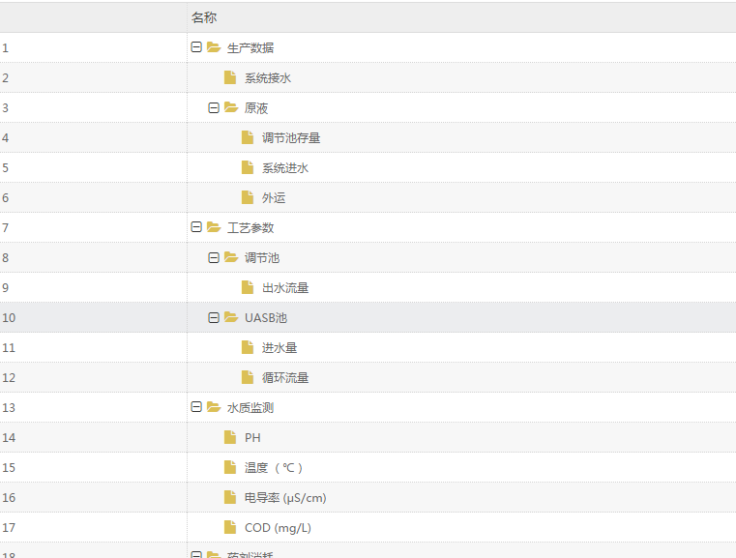

#### 运行站填报标准模板

1. 功能说明；

制定运行站填报标准模板.按运行站区分，各运行站建立各自的标准模板，需关联汇总模板。

